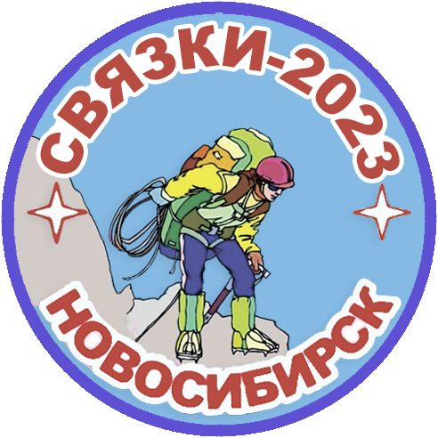 | Первенство Сибирского федерального округа  по спортивному туризму на горных дистанциях «Связки – 2023»  дистанция – горная – связка 2 класса
Техническая информация и Условия прохождения

Граница этапов (опасная зона) естественный рельеф – обрыв и (или) линия ограничения, если это не оговорено особо в Условиях или в технической информации. На всём протяжении прохождения дистанции между участниками связки должна быть связывающая верёвка. Самостраховка участников только в оборудованных ПС или ППС.
Перечень минимального, не обязательного количества снаряжения на одну связку, для прохождения дистанции Первенства: каска – 2 шт., страховочная система – 2 комп., кошки – 2 пары (можно и без кошек), верёвка основная – 1 шт. не менее 50 м., ус самостраховочный – 4 шт. х 1,5 м, карабины – 10 шт., страховочное устройство – 2 шт., тормозное устройство для спуска по верёвке и организации командной страховки – 2 шт., ролик – 2 шт. Требования к снаряжению в соответствии с требованиями, изложенными в «Регламенте…».

Дистанция – горная – связка
включает в себя этапы, в следующей последовательности:

юноши

1 этап: «Спуск» КВ – 10 мин. (2 участника на ПС2)
Протяжённость этапа до 22 метров. Крутизна 90 градусов.
Участники спускаются по очереди по судейским перилам с помощью тормозных устройств, обеспечивающих трение, замедляющее свободное скольжение до узла, который необходимо пройти и продолжить спуск по перилам с использованием тормозного устройства. На всем протяжении этапа оба участника обеспечивают взаимную верхнюю командную страховку. Спуск до конца спусковых судейских перил с постановкой на самостраховку в ПС2 двух участников. Окончание этапа – освобождение ПС2 от командного и личного снаряжения.
Этап оборудован судейским ПС1 с замуфтованным судейским карабином и петлёй для самостраховки, судейскими перилами с узлом, ПС2 (2 судейские петли).

2 этап: «Подъём» КВ – 10 мин. (2 участника на ПС2)
Протяжённость этапа до 25 метров, крутизной до 90 градусов.
Первый участник поднимается по склону по судейским перилам с нижней командной страховкой используя в качестве самостраховки жумар. Второй участник поднимается с верхней командной страховкой, используя командные перила в качестве опоры при помощи жумара или свободным лазанием. Страхующий участник в ПС должен стоять на самостраховке. Окончание прохождения этапа освобождение ПС2 от командного и личного снаряжения.
Этап оборудован судейскими ПС1, ПС2 и судейскими перилами.

3 этап «Переправа» КВ – 10 минут (2 участника на ПС2).
Протяженность этапа – до 25 м.
Участники преодолевают этап по судейским сдвоенным перилам по очереди. При прохождении этапа оба участника обеспечивают командное сопровождение друг другу. Участник, осуществляющий сопровождение должен находиться на самостраховке в ПС.
Этап оборудован судейскими ПС1 и ПС2 оборудованные петлями для самостраховки и судейскими сдвоенными перилами.

4 этап: «Спуск» КВ – 10 минут (2 участника на ПС2)
Протяжённость этапа до 20 метров. Крутизна до 80 градусов.
Участники спускаются по очереди по судейским перилам с помощью тормозных устройств, обеспечивающих трение, замедляющее свободное скольжение. На всем протяжении этапа оба участника обеспечивают взаимную верхнюю командную страховку. Спуск до конца спусковой судейской верёвки с постановкой на самостраховку в ПС2 двумя участниками.
Этап оборудован судейским ПС1 с замуфтованным судейским карабином, петлёй для самостраховки и судейскими перилами. ПС2 оборудован двумя судейскими петлями

девушки

1 этап: «Спуск» КВ – 10 мин. (2 участника на ПС2)
Протяжённость этапа до 22 метров. Крутизна 90 градусов.
Участники спускаются по очереди по судейским перилам с помощью тормозных устройств, обеспечивающих трение, замедляющее свободное скольжение до узла, который необходимо пройти и продолжить спуск с использованием тормозного устройства по перилам. На всем протяжении этапа оба участника обеспечивают взаимную верхнюю командную страховку. Спуск до конца спусковых судейских перил с постановкой на самостраховку в ПС2 двух участников. Окончание этапа – освобождение ПС2 от командного и личного снаряжения.
Этап оборудован судейским ПС1 с замуфтованным судейским карабином и петлёй для самостраховки, судейскими перилами с узлом, ПС2 (2 судейские петли).

2 этап: «Подъём» КВ – 10 мин. (2 участника на ПС2)
Протяжённость этапа до 25 метров, крутизной до 90 градусов.
Первый участник поднимается по склону с прохождением всех судейских ППС с нижней командной страховкой. Второй участник поднимается с верхней командной страховкой, используя командные перила в качестве опоры при помощи жумара или свободным лазанием. Страхующий участник в ПС должен стоять на самостраховке. Окончание прохождения этапа освобождение ПС2 от командного и личного снаряжения.
Этап оборудован судейскими ПС1, ПС2, ППС1, ППС2, ППС3.

3 этап «Переправа» КВ – 10 минут (2 участника на ПС2).
Протяженность этапа – до 22 м.
Участники преодолевают этап по судейским сдвоенным перилам по очереди. При прохождении этапа оба участника обеспечивают командное сопровождение друг другу. Участник, осуществляющий сопровождение должен находиться на самостраховки в ПС.
Этап оборудован судейскими ПС1, ПС2 оборудованные петлями для самостраховки сдвоенными судейскими перилами.

4 этап: «Траверс» КВ – 10 мин. (2 участника на ПС2)
Протяжённость этапа – до 25 м.
Первый участник от ПС1 до ПС2 проходит участок траверса с организацией командной страховки используя все ППС согласно схемы прохождения. Второй участник проходит участок ПС1 – ПС2 так же с командной страховкой. Допускается прохождение этапа с одновременной страховкой при наличии между участниками не менее двух точек (ПС, ППС).
Этап оборудован судейским ПС1, ПС2, ППС – 3 шт.

